Master RAP
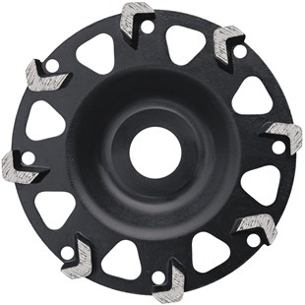
- Premium-komschijf vloersanering
- Schaven en gladmaken in één
- Bijzonder geschikt voor saneringsslijper
Toepassing: epoxyhars-coatings, tegellijm, verflagen, lijmresten.
Artikelnummer | Diameter Ø | Asgat | Aantal segmenten | Totaal hoogte (mm)
S350027 | 125 | 22.23 | 8 | 22
S350029 | 150 | 19 | 10 | 22
S350030 | 180 | 22.23 | 12 | 33
S350028 | 180 Flat | 22.23 | 12 | 22.5

